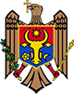

Республика Молдова

ПРЕЗИДЕНТ РЕСПУБЛИКИ МОЛДОВА

УКАЗ № 1267
от 06-09-2019

о регистрации герба и флага села Болдурешть
коммуны Болдурешть района Ниспорень

Опубликован : 13-09-2019 в Monitorul Oficial № 281-288 статья № 408

На основании пункта j) статьи 88 Конституции Республики Молдова и части (3) статьи 5 Закона о публичных символах
Президент Республики Молдова ПОСТАНОВЛЯЕТ:
Ст.1. - Зарегистрировать в Общем гербовнике Республики Молдова герб и флаг села Болдурешть коммуны Болдурешть района Ниспорень, утвержденные Решением коммунального совета Болдурешть № 4/8 от 12 июля 2019 года (приложения 1 и 2).
Ст.2. - Настоящий указ вступает в силу со дня опубликования.

ПРЕЗИДЕНТ РЕСПУБЛИКИ МОЛДОВА Игорь ДОДОН

№ 1267-VIII. Кишинэу, 6 сентября 2019 г.

Приложение 1
к Указу Президента Республики Молдова
№ 1267-VIII от 6 сентября 2019 года

Герб села Болдурешть коммуны Болдурешть района Ниспорень

Геральдическое описание

В червлёном поле золотой родовой знак семьи Болдур (трезубец в столб с равными зубцами и горизонтальной перекладиной на шесте, оканчивающимся наконечником стрелы), окружённый венком, сплетённым из серебряных цветков клевера ползучего (Trifollium repens) и золотых колосьев пшеницы.
Щит увенчан золотой сельской короной.

Рисунок
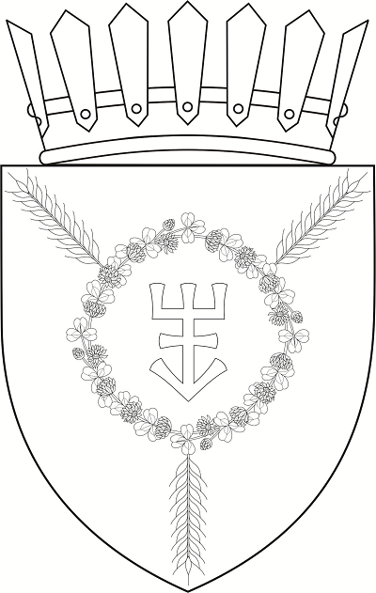
Приложение 2
к Указу Президента Республики Молдова
№ 1267-VIII от 6 сентября 2019 года

Флаг села Болдурешть коммуны Болдурешть района Ниспорень

Описание

Флаг представляет собой квадратное красное полотнище, в середине которого жёлтый родовой знак семьи Болдур (трезубец в столб с равными зубцами и горизонтальной перекладиной на шесте, оканчивающимся наконечником стрелы), окружённый венком, сплетённым из белых цветков клевера ползучего и жёлтых колосьев пшеницы.

Рисунок
